**湖南科技大学计算机科学与工程学院  
《数据库系统》  
 课程设计**

**题 目： 学生信息管理系统**

**专 业： 计算机科学与技术**

**年 级： 大二**

**班 级： 计4**

**学 号： 1605010401**

**姓 名： 张和耀**

**指导老师： 刘敏**

**完成时间： 2018.6.23**

**1 系统需求分析**

1.1系统功能分析  
本系统设计登录界面及主要功能为收集学生的个人信息，以便向教师提供每个学生在校的情况，系统的主要功能有：  
①学生个人信息输入： 姓名、 性别、 院系、 生日、籍贯等。  
②学生学籍变更情况的输入： 转系、休学、复学、退学、毕业等。  
③学生惩罚情况的输入：警告、严重警告、记过、记大过、开除等。

④学生奖励情况的输入：校特等奖学金、校一等奖学金、校二等奖学金、校三等奖学金、系一等奖学金、系二等奖学金、系三等奖学金。  
学生个人情况查询和修改，包括流动情况和奖惩情况。

1.2 系统功能模块设计  
根据实际操作的情况，我把系统分成一下几个模块：

处罚记录

奖学金评定

学籍变更

个人信息查询系统

教务信息输入

新生信息输入

学生信息管理系统

1.3 与其他系统的关系  
学生信息管理系统是校园管理系统的一个组成部分。它为其他系统， 如班级信息管理系统、教学管理系统、成绩单系统、宿舍分配系统等， 提供学生的基本情况。同时需要其他系统提供的班级设置和院系设置等情况。这些系统可以使用同一个数据库， 直接相互调用所需要的数据。

1.4 数据流程图  
学生信息管理系统的数据流程图如下：

学生个人信息

学生个人信息输入

录取名单

解除处分

处分

教务处

奖学金评定

奖励记录

转系、休学、复学、退学、毕业

学籍变更记录

处分记录

学生统计信息

学生信息统计

1.5 算法流程图

①系统用户登录流程图

开始

输入账号、密码

验证账号、密码

验证正确

**否**

提示用户登录失败

**是**

进入学生信息管理系统

选择相关管理操作

安全退出系统

退出

②**查询奖励、处罚、学籍变更模块流程图**

开始

执行增、删、查、改操作

重新操作数据

记录是否重复

**是**

**否**

执行操作成功

查询数据

连接数据库

显示数据

退出

**2 数据库设计**

2.1 数据库需求分析  
根据流程图，可以列出以下记录学生信息所需的数据项和数据  
结构：  
● 学生学号、姓名、性别、 年龄、籍贯、所在院系。

● 处罚记录记录号、级别、处罚对象、记录时间、详细描述、是否生效。

● 奖励记录记录号、级别、奖励对象、记录时间、详细描述。

● 学籍变更记录记录号、变更情况、记录对象、记录时间、详细描  
述。

2.2 数据库 ER 图

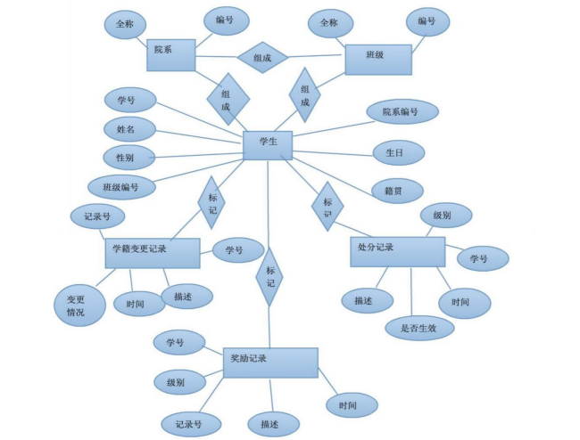

2.3数据库逻辑设计  
根据系统 ER 图，需要设计 4 个数据表来存放学生信息。为了系  
统的完整性， 系统中包括了应用程序设计中所需要的 2 各外部数据  
表。为了优化数据表结构，部分字段采用代码形式，因此需要附加 3  
个附加代码表。 这九个表的结构如下列图表：

表1 student学生个人信息表

|  |  |  |
| --- | --- | --- |
| student学生个人信息表 | | |
| 字段名 | 数据类型 | 说明 |
| stuId | Varchar(8) | 学号(主键) |
| stuName | Varchar(8) | 姓名 |
| stuSex | Varchar(4) | 性别(F、M) |
| classid | Varchar(8) | 班级编号(外键) |
| departmentid | Varchar(8) | 所属院系编号(外键) |
| birthday | datetime | 生日 |
| native_place | Varchar(20) | 籍贯 |

表2 xuejichange学籍变更信息表

|  |  |  |
| --- | --- | --- |
| xuejichange学籍变更信息表 | | |
| 字段名 | 数据类型 | 说明 |
| changeid | Varchar(8) | 记录号(主键) |
| stuId | Varchar(8) | 学号(外键) |
| changecodeid | Varchar(8) | 更改代码(外键) |
| rectime | datetime | 记录时间 |

表3 reward奖励记录信息表

|  |  |  |
| --- | --- | --- |
| reward奖励记录信息表 | | |
| 字段名 | 数据类型 | 说明 |
| rewardid | Varchar(8) | 记录号(主键) |
| stuId | Varchar(8) | 学号(外键) |
| rewardcodeid | Varchar(8) | 级别代码(外键) |
| rectime | datetime | 记录时间 |

表4 punish处罚记录信息表

|  |  |  |
| --- | --- | --- |
| punish处罚记录信息表 | | |
| 字段名 | 数据类型 | 说明 |
| punishid | Varchar(8) | 记录号(主键) |
| stuId | Varchar(8) | 学号(外键) |
| punishcodeid | Varchar(8) | 级别代码(外键) |
| rectime | datetime | 记录时间 |
| iftrue | Varchar(2) | 是否生效(T、F) |

表5 department院系信息表

|  |  |  |
| --- | --- | --- |
| department院系信息表 | | |
| 字段名 | 数据类型 | 说明 |
| departmentid | Varchar(8) | 学院编号(主键) |
| departmentname | Varchar(20) | 学院全称 |

表6 class班级信息表

|  |  |  |
| --- | --- | --- |
| class班级信息表 | | |
| 字段名 | 数据类型 | 说明 |
| classid | Varchar(8) | 班级编号(主键) |
| classname | Varchar(20) | 班级名称 |
| departmentid | Varchar(8) | 所属院系编号(外键) |

表7 changecode学籍变动代码表

|  |  |  |
| --- | --- | --- |
| changecode学籍变动代码表 | | |
| 字段名 | 数据类型 | 说明 |
| changecodeid | Varchar(8) | 变更代码(主键) |
| description | Varchar(20) | 描述 |

表8 rewardcode 奖励等级代码表

|  |  |  |
| --- | --- | --- |
| rewardcode奖励等级代码表 | | |
| 字段名 | 数据类型 | 说明 |
| rewardcodeid | Varchar(8) | 奖励等级代码(主键) |
| description | Varchar(20) | 描述 |

表9 punishcode处罚等级代码表

|  |  |  |
| --- | --- | --- |
| punishcode处罚等级代码表 | | |
| 字段名 | 数据类型 | 说明 |
| punishcodeid | Varchar(8) | 处罚等级代码(主键) |
| description | Varchar(20) | 描述 |

2.4数据库的建立

Create database xsgl;

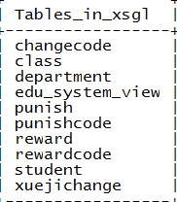

数据库中含有实表xuejichange、changecode、punish、punishcode、reward、rewardcode、class、department、student;s虚表（试图）为edu_system_view。

2.5 视图的建立

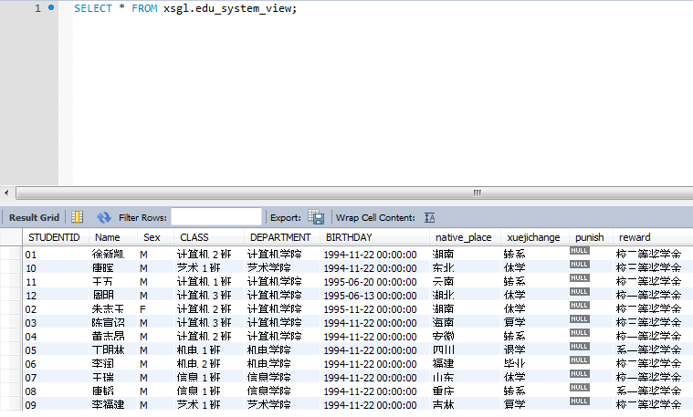

**3 各功能模块的设计与实现**

**3.2 登录窗口界面**

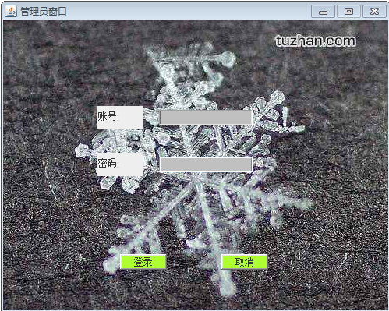

**3.3学生信息查询模块**

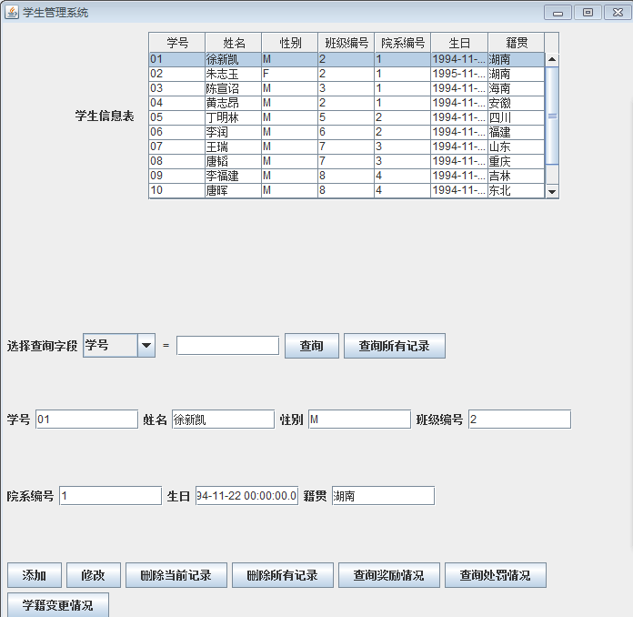

**3.4学生奖励情况查询模块**

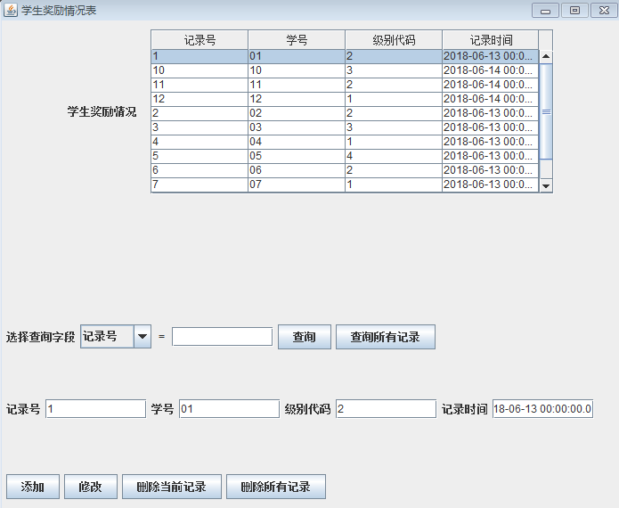

**3.5 学生惩罚情况查询模块**

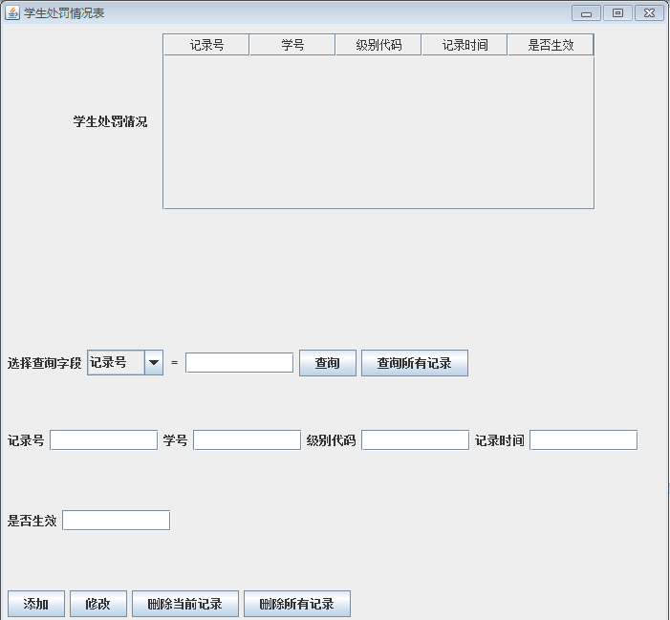

**3.6 学生信息变更情况查询**

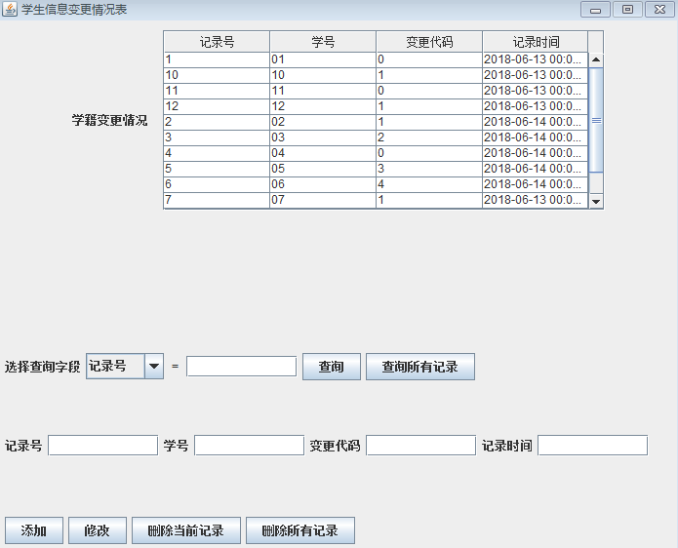

**4 总结**

通过这次课程设计，将理论知识与实践更好的结合起来，巩固所学的知识，熟练掌握一下数据库的基本操作，例如：创建数据库、删除数据、创建表格、删除表格、表格数据插入、更新、删除等基本操作；熟悉应用程序怎么连接数据库，怎么通过应用程序进行插入、更新、删除数据里面的数据；了解需求分析、概念设计、逻辑设计、物理设计等一系列过程，为以后学习打下基础。

本次课程设计运用到了Java与MySQL的连接、Java GUI的使用和各种Java与数据库的知识，起初在数据库与Java的连接方面遇到了各种问题，通过询问同学和自己的尝试解决了该问题；在设计登录窗口时，运用到了Java中的Container容器并添加上了背景图片及颜色，觉得很有意思，今后还需更加深入的去学习这方面的知识以开阔自己的视野。